《大气污染控制工程》复习题
1.建立空气燃烧方程 CxHySzOw并写出理论空气量计算公式。
2.图示并说明旋风除尘器工作原理。
3.画出并说明正负电晕极在空气中的电晕电流－电压曲线图的意义。
4.SCR和SNCR净化氮氧化物原理和异同
5.分析NO_{x}的排放对环境可能产生的影响。
6、燃料完全燃烧的条件有哪些？
7.图示表示局部排气净化系统的组成，说明各部分功能。
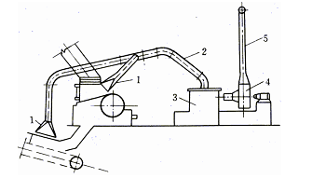
8.计算题
某污染源SO2的排放速率为220g/s，有效源高度为80m，80米处平均风速4m/s，当时气象条件下，下风向300m，横向200m处有一个小镇，当时óy=35.3m，óy=18.1m，求该镇地面浓度并说明是否达标？如果当时是阴天，求当时地面最大浓度和出现距离，并说明最大浓度是否达标？该区域执行环境空气质量标准二级。

SO2 环境空气质量标准
取值时间 | 浓度限值 |  |  | 浓度单位
取值时间 | 一级标准 | 二级标准 | 三级标准 | 浓度单位
年平均浓度  日平均浓度  1小时平均浓度 | 0.02  0.05  0.15 | 0.06  0.15  0.50 | 0.10  0.25  0.70 | mg/m3
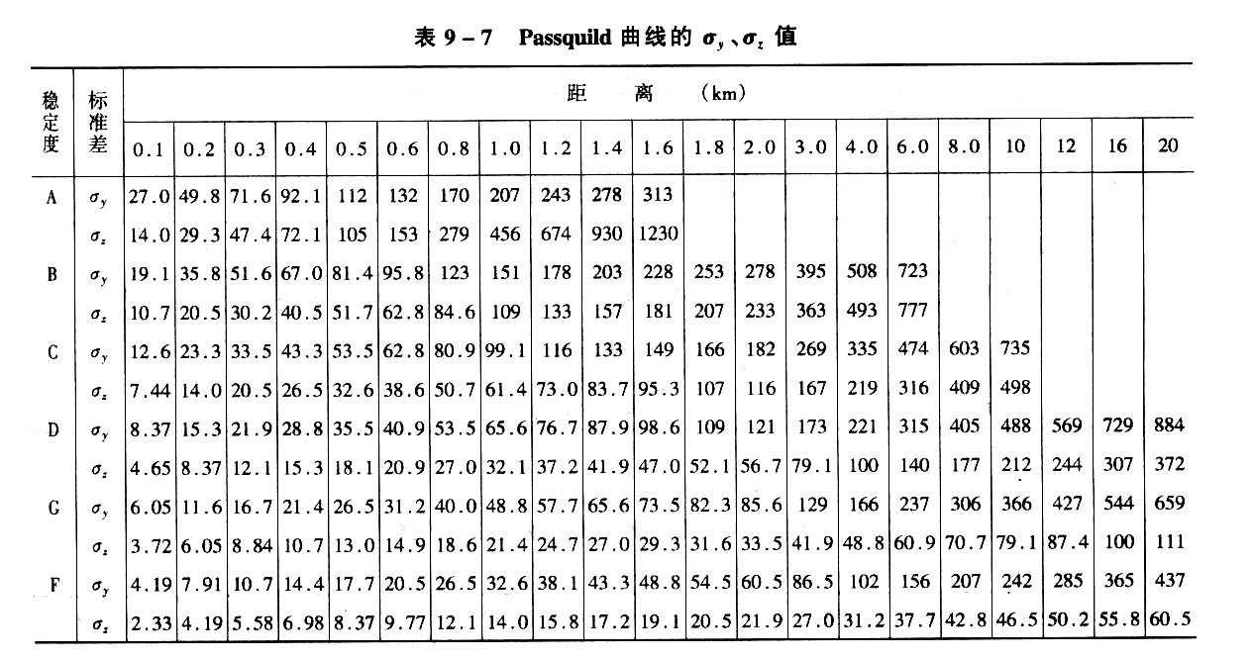
- 联系实际说明目前我国大气污染存在问题和控制途径
10. VOCs的治理方法包括哪些？
11.电除尘器工作原理。
12.画出并说明正负电晕极在空气中的电晕电流－电压曲线图的意义。
13.SCR和SNCR净化氮氧化物原理和异同。
14.高斯模式的四点假设。
15.简述全球性大气污染问题及危害。
16.热力型氮氧化物的形成机理和影响因素，怎么控制热力型氮氧化物形成？
17.计算题
某污染源SO₂的排放速率为220g/s，有效源高度为80m，80米处平均风速4m/s，当时气象条件下，下风向300m，横向200m处有一个小镇，当时óy=35.3m，óy=18.1m，求该镇地面浓度并说明是否达标？如果当时是阴天，求当时地面最大浓度和出现距离，并说明最大浓度是否达标？该区域执行环境空气质量标准二级。
SO2 环境空气质量标准
取值时间 | 浓度限值 |  |  | 浓度单位
取值时间 | 一级标准 | 二级标准 | 三级标准 | 浓度单位
年平均浓度  日平均浓度  1小时平均浓度 | 0.02  0.05  0.15 | 0.06  0.15  0.50 | 0.10  0.25  0.70 | mg/m3
18.联系实际说明目前我国大气污染存在问题和控制途径
参考答案
1.建立空气燃烧方程 CxHySzOw并写出理论空气量计算公式。
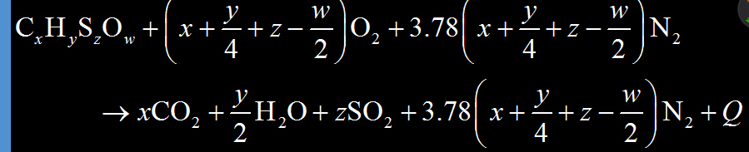
2.图示并说明旋风除尘器工作原理。
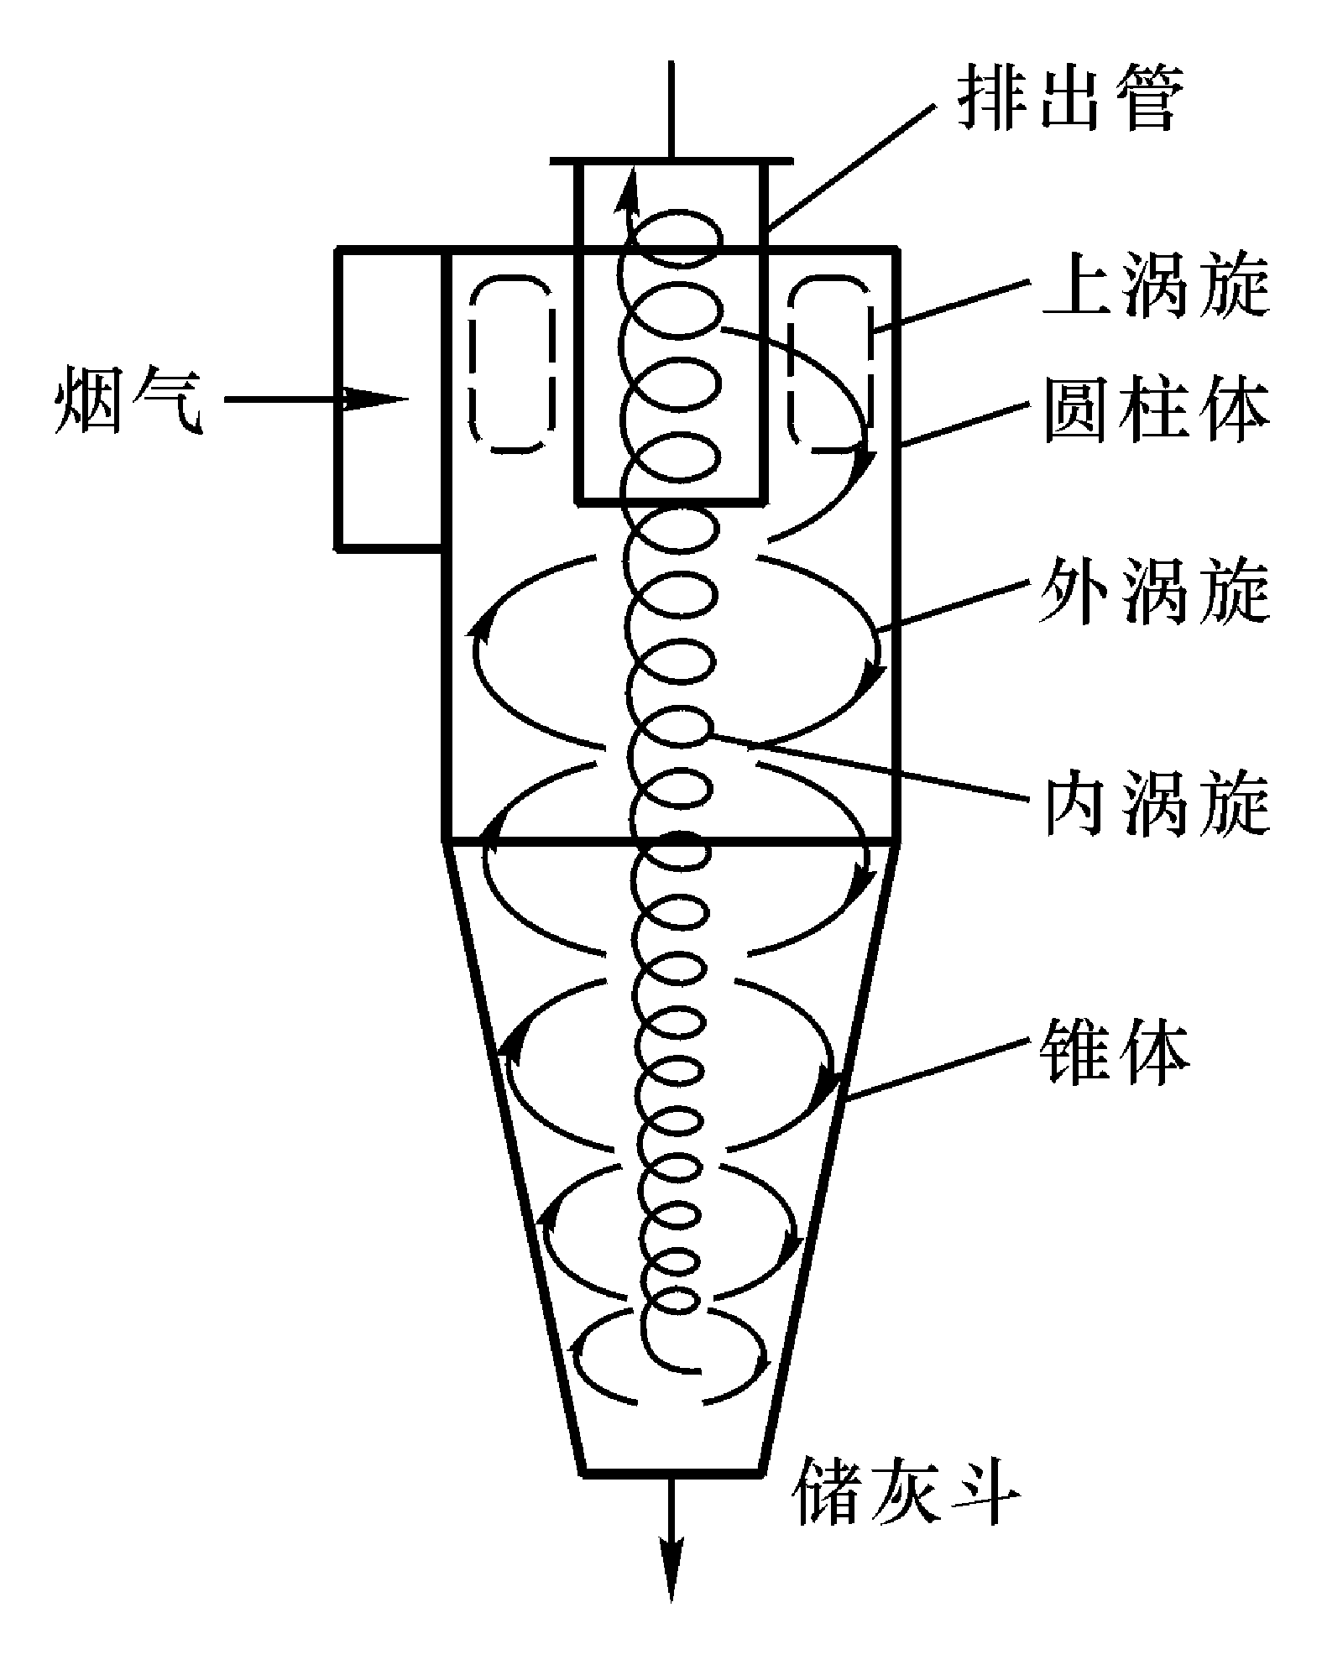
普通旋风除尘器是由进气管、筒体、锥体和排气管等组成。
工作原理：含尘烟气通过进气口以一定速度沿着筒体进行旋转，废气中粉尘在离心力作用下和烟气分离，颗粒在离心力作用下逐渐移向外壁，到达外壁的尘粒在气流和重力共同作用下沿壁面落入灰斗。净化后的废气到达底部返回形成内涡旋，通过排气管排放。
3.画出并说明正负电晕极在空气中的电晕电流－电压曲线图的意义。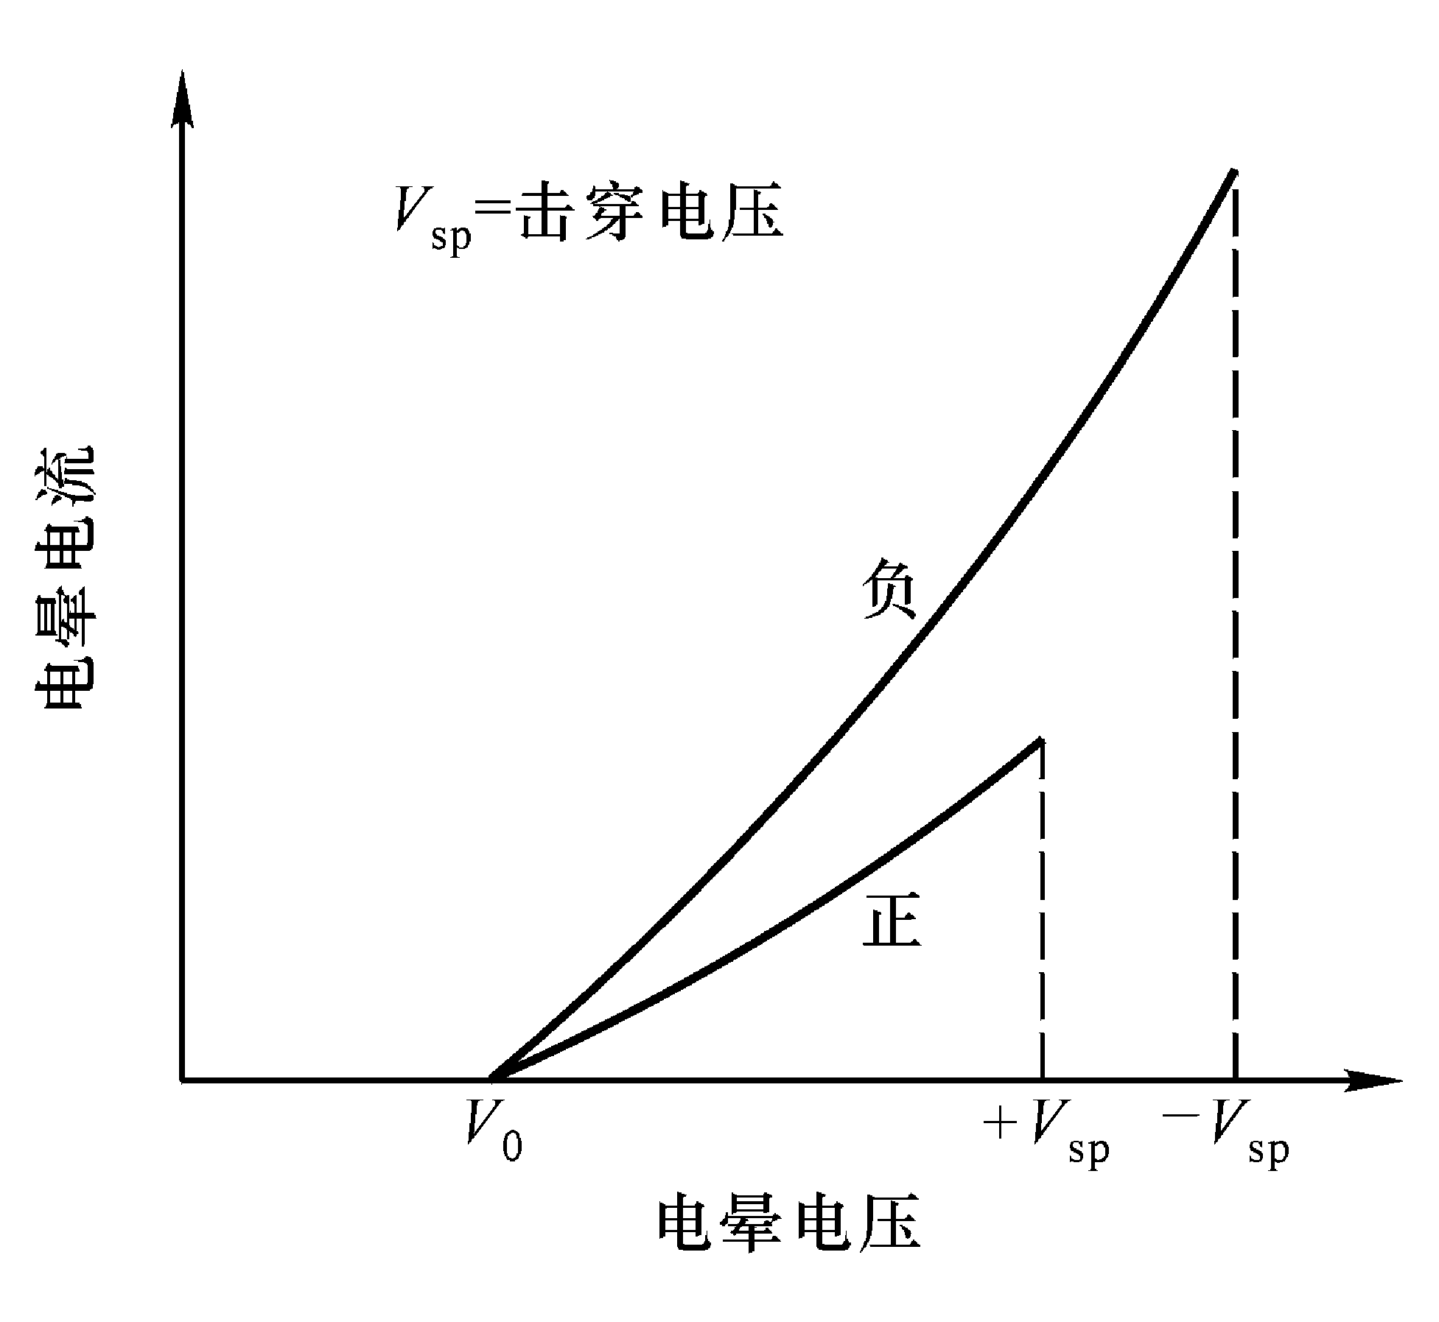
电晕区范围逐渐扩大致使极间空气全部电离－电场击穿；相应的电压－击穿电压
在相同电压下通常负电晕电极产生较高的电晕电流，且击穿电压也高得多
工业气体净化倾向于采用稳定性强，操作电压和电流高的负电晕极；
（或者答案：横坐标电晕电压，纵坐标为电晕电流。负极作为放电极的击穿电压大于正极作为放电极的击穿电压要高，电除尘器希望电晕电流要大，击穿电压要大，电晕电压的范围要大，有利于除尘器除尘。所以作为电除尘器多数采用负极作为放电电极，正极为集尘极。）
4.SCR和SNCR净化氮氧化物原理和异同。
原理：
选择性催化还原法（SCR法）：在含氧条件下，以NH3作还原剂,在含有催化剂的反应器NOX被还原为N2和水。催化剂通常为陶瓷蜂窝状或板式，活性材料通常由贵金属、碱性金属氧化物和/或沸石组成，NOX被选择性的还原，如下：
4NH3+4NO+O2 4N2+6H20
8NH3+6NO2 7N2+12H2O
非催化选择性还原法（SNCR法）：尿素或氨基化合物注入烟气作为还原剂将NOX还原为N2，此过程需要较高的反应温度。主要化学反应：
4NH3+6NO 5N2+6H20
区别：两种方法使用的催化剂不同
5.分析NO_{x}的排放对环境可能产生的影响。
酸沉降；形成O₃；形成二次颗粒物
6.燃料完全燃烧的条件有哪些?
（1）空气与燃料之比:燃料燃烧时必须保证供应与燃料燃烧相适应的空气量.如果空气供应不足,燃烧就不完全.相反空气量过大,也会降低炉温,增加锅炉的排烟热损失.因此按照燃烧不同阶段供给相适应的空气量是十分必要的。
（2）温度:燃料只有达到着火温度,才能与氧作用而燃烧.当温度高于着火温度时,只有燃烧过程的放热速率高于向周围的散热速率,从而能够维持在较高的温度时,才能使燃烧过程继续进行.
（3）时间:燃料在燃烧室中的停留时间是影响燃烧完全程度的另一基本因素.燃料在高温区的停留时间应超过燃料燃烧所需要的时间.
7.图示表示局部排气净化系统的组成，说明各部分功能。
(1)集气罩 捕集污染空气,其性能对净化系统 的技术经济指标有直接的影响。由于污染源设备结构和生产操作工艺的不同、集气罩的形式是多种多样的。
其性能对净化系统 的技术经济指标有直接的影响。由于污染源设备结构和生产操作工艺的不同、集气罩的形式是多种多样的。
(2)排风管 在净化系统中用以输送气流的管道称为风管，通过风管使 系统的设备和部件连成一个整体；
(3)净化设备 为了防止大气污染 ，当排气中污染物含量超过排放标准时，必须采用净化设备进行处理，达到排放标准后 ，才能排人大气；
(4)风机通风机 是系统中气体流动的动力。为了防止通风机 的磨损和腐蚀 ，通常把风机设在净化装备的后面 通风机是系统中气体流动的动力。为了防止通风机 的磨损和腐蚀 ，通常把风机设在净化装备的后面；
(5)烟囱 烟囱是净化系统的排气装置。由于净化后 的烟气 中仍含有一定量的污染物。这些污染物在大气中扩散、稀释，并最终沉降到地面。为了保证污染物的地面浓度；
8.计算题
解：(1)
$$ρ(x,y,0)=\frac{Q}{u\text{πσ}yσz}\text{exp}(−\frac{y^{2}}{2{σy}^{2}})\text{exp}(−\frac{H^{2}}{2{σz}^{2}})$$
$$=\frac{\text{220}}{3\text{.}\text{14}×5×\text{35}\text{.}3×\text{18}\text{.}1}\text{exp}(−\frac{{\text{200}}^{2}}{2×\text{35}\text{.}3^{2}})\text{exp}(−\frac{{\text{80}}^{2}}{2×\text{18}\text{.}1^{2}})$$
=6.02×10-7g/m3
只要计算步骤对，结果不对尽量少扣分。
低于二氧化硫环境空气质量量二级标准，达标。
(2) 阴天时，大气稳定度为D级。
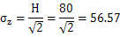
查表得：σy=121，X=2.0km
9.联系实际说明目前我国大气污染存在问题和控制途径。 略
10. VOCs的治理方法包括哪些？
燃烧法、吸收（洗涤）法、冷凝法、吸附法、生物法
11.电除尘器工作原理
（1）在放电极与收尘极之间施加直流高压电，使放电极发生电晕放电，气体电离，生成大量的自由电子和正离子。在放电极附件的所谓电晕区内正离子立即被电晕极吸引过去而失去电荷。自由电子和随即形成的负离子则因受电场力的驱使向收尘极移动，并充满到两极间的绝大部分空间。含尘气流通过电场空间时，自由电子、负离子与粉尘碰撞并附着其上，便实现了粉尘的荷电;
（2）荷电粉尘在电场中受库仑力的作用被驱人收尘极，经过一定时间后到达收尘极表面，放出所带电荷而沉降其上。
（3）收尘极表面上的粉尘沉积到一定厚度后，用机械振打等方法将其清除掉，使之落人下部灰斗中。
12.画出并说明正负电晕极在空气中的电晕电流－电压曲线图的意义。
电晕区范围逐渐扩大致使极间空气全部电离－电场击穿；相应的电压－击穿电压
在相同电压下通常负电晕电极产生较高的电晕电流，且击穿电压也高得多
工业气体净化倾向于采用稳定性强，操作电压和电流高的负电晕极；
（或者答案：横坐标电晕电压，纵坐标为电晕电流。负极作为放电极的击穿电压大于正极作为放电极的击穿电压要高，电除尘器希望电晕电流要大，击穿电压要大，电晕电压的范围要大，有利于除尘器除尘。所以作为电除尘器多数采用负极作为放电电极，正极为集尘极。）
13.SCR和SNCR净化氮氧化物原理和异同
原理：
选择性催化还原法（SCR法）：在含氧条件下，以NH3作还原剂,在含有催化剂的反应器NOX被还原为N2和水。催化剂通常为陶瓷蜂窝状或板式，活性材料通常由贵金属、碱性金属氧化物和/或沸石组成，NOX被选择性的还原，如下：
4NH3+4NO+O2 4N2+6H20
8NH3+6NO2 7N2+12H2O
非催化选择性还原法（SNCR法）：尿素或氨基化合物注入烟气作为还原剂将NOX还原为N2，此过程需要较高的反应温度。主要化学反应：
4NH3+6NO 5N2+6H20
区别：两种方法使用的催化剂不同
14.高斯模式的四点假设
（1）污染物浓度在y、z风向上分布为正态分布
（2）全部高度风速均匀稳定
（3）源强是连续均匀稳定的
（4）扩散中污染物是守恒的（不考虑转化）
15.简述全球性大气污染问题及危害
（1）温室效应：全球变暖 地球上的病虫害增加 海平面上升 土地沙漠化 缺少氧气
（2）臭氧层破坏：臭氧层被大量损耗后，吸收紫外辐射的能力大大减弱，导致到达地球表面的紫外线B明显增加，给人类健康和生态环境带来多方面的的危害
臭氧量的减少、臭氧层的被破坏使到达地面的紫外线辐射量增加。紫外线对人体的危害却较大。主要表现在影响人类皮肤、眼睛及免疫系统。
损伤植物激素和叶绿素,从而使光合作用降低。
辐射到地面的紫外线辐射量增加，会使地球增温变暖。
（3）酸雨：酸雨可导致土壤酸化。酸雨尚能加速土壤矿物质营养元素的流失；
酸雨还能诱发植物病虫害，使农作物大幅度减产。
酸雨可抑制某些土壤微生物的繁殖，降低酶活性，土壤中的固氮菌、细菌和放线菌均会明显受到酸雨的抑制。
酸雨能使非金属建筑材料表面硬化水泥溶解，出现空洞和裂缝，导致强度降低，从而损坏建筑物。
16.热力型氮氧化物的形成机理和影响因素，怎么控制热力型氮氧化物形成？
机理：高温下N2与O2反应生成的NOx
影响因素：空气-燃料比，燃料区的温度及其分布；后燃料区的冷却程度，燃料器的形状设计。
控制措施：
低氧燃烧技术，例如，低氧燃烧技术，降低助燃空气预热温度，烟气循环燃烧，分段燃烧技术，再燃烧技术，浓淡燃烧技术；
先进的低NOx燃烧器：炉膛内整体空气分级的低氮氧化物燃烧器，空气分级的低氮氧化物旋流燃烧器，浓淡偏差型低NOx空气/燃料分级低氮氧化物燃烧器。
17.解：(1)
$$ρ(x,y,0)=\frac{Q}{u\text{πσ}yσz}\text{exp}(−\frac{y^{2}}{2{σy}^{2}})\text{exp}(−\frac{H^{2}}{2{σz}^{2}})$$
$$=\frac{\text{220}}{3\text{.}\text{14}×5×\text{35}\text{.}3×\text{18}\text{.}1}\text{exp}(−\frac{{\text{200}}^{2}}{2×\text{35}\text{.}3^{2}})\text{exp}(−\frac{{\text{80}}^{2}}{2×\text{18}\text{.}1^{2}})$$
=6.02×10-7g/m3
只要计算步骤对，结果不对尽量少扣分。
低于二氧化硫环境空气质量量二级标准，达标。
(2) 阴天时，大气稳定度为D级。
查表得：σy=121，X=2.0km
由计算得，二氧化硫得浓度高于二氧化硫环境空气质量二级标准的要求，因此不达标。
18.联系实际说明目前我国大气污染存在问题和控制途。 略

